Технологический процесс сборки раздаточной коробки

Безусловно, одним из самых главных этапов проектирования колесных машин является проектирование технологического процесса сборки. Технологический процесс сборки включает в себя проектирование схемы сборки, анализ технических требований сборки, определение трудоемкости сборки и определение метода обеспечения точности сборки.
Инженер-конструктор должен знать технологию процесса сборки проектируемых колесных транспортных средств, поскольку технология сборки позволяет в процессе первого этапа проектирования колесного транспортного средства определить количество дефектов, например, недопустимость сборки узла, агрегата и даже всего изделия. После обнаружения ошибок примите меры по их устранению.
Цель технологической части курсового проекта – рассмотреть технологию процесса раздаточной коробки, рассмотреть технологический процесс сборки одного из элементов коробки – вал передний в сборе, основным элементом которого является выходной вал коробки, помимо него в сборку входят подшипники, муфта переключения, шестерня, которая передает момент на переднюю ось проектируемой колесной машины.

Назначение узла в машине, краткое описание его конструкции и анализ технических требований на сборку

Основная задача раздаточной коробки состоит в том, чтобы распределить крутящий момент, исходящий от коробки передач, между осями автомобиля и увеличить крутящий момент при понижении передачи, чтобы увеличить проходимую способность колесного автомобиля. Раздаточная коробка помогает решить ряд функций:
- возможность подключения передней оси автомобиля;
- передача крутящего момента, приходящего от коробки передач, между осями автомобиля;
- повышение крутящего момента, приходящего от коробки передач;
- распределение крутящего момента, приходящего от коробки передач, между осями автомобиля.
Раздаточная коробка состоит из следующих деталей и узлов: вал входной в сборе, вал задней оси в сборе, промежуточный вал в сборе, вал передней оси в сборе, подшипники, вилка переключения понижающей передачи, вилка подключения передней оси, картер, крышка картера, крышки картера, фланцы в сборе с пыльниками.
На рисунке 1.1 изображена раздаточная коробка проектируемой колесной машины.
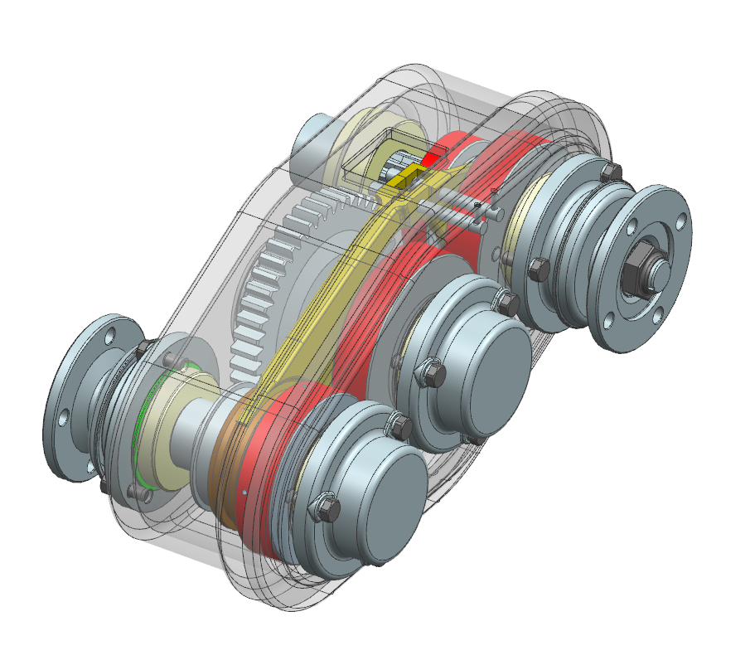
Рисунок 1.1 – Раздаточная коробка проектируемого автомобиля
Раздаточная коробка проектируемой колесной машины работает как правило при динамических нагрузках. Работа раздаточной коробки предусмотрена при интервале температур окружающей среды: от -30°C до +40°C.
В технологической части курсового проекта подробно рассматривается технологическая сборка вала передней оси в сборе, на рисунке 1.2 представлена сборка вала, для раздаточной коробки спроектирована технологическая схема сборки.
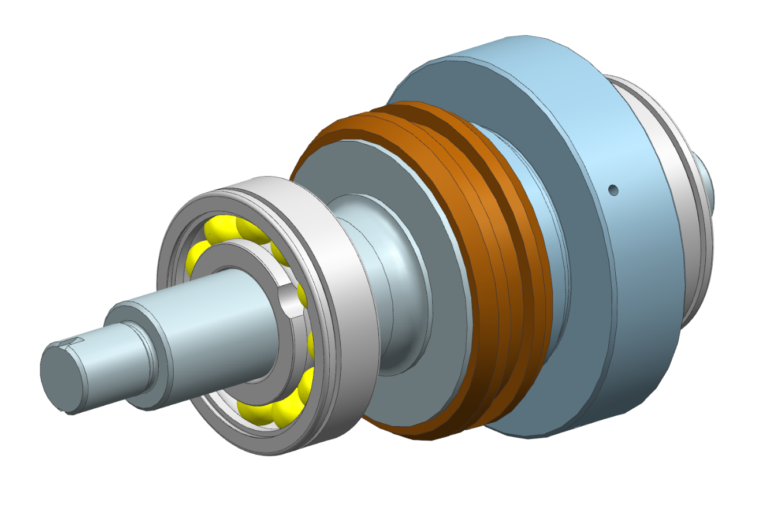
Рисунок 1.2 – Вал передний в сборе

При сборке рычага подвески необходимо учесть следующие технические требования:
- посадка внутренних колец подшипника на ось вала (∅30k6);
- при вращении от руки подшипники должны вращаться свободно, без значительного шума;
- недопустимо попадание в подшипниковый узел грязи или абразива;
- после сборки необходимо проверить по периметру прилегание подшипника к заплечику вала и корпуса, вхождение щупа 0,03 мм и более не допускается.
В соединениях внутренних колец подшипников и вала зазор недопустим, это условие необходимо для работы подшипников в заданных условиях эксплуатации. Несоблюдение данного условия может привести к раннему износу и даже к выходу подшипников из строя.

Тип производства и метод работы

В данной работе примем условие, что производство среднесерийное. Метод работы при серийном производстве переменно-поточный, значит сборку узлов производят партиями.
Для серийного производства точность изделия обеспечивают следующими методами [1]:
- методом регулировки;
- методом пригонки;
- методом полной, неполной и групповой взаимозаменяемости.

Технологический анализ конструкции узла

Для проверки качества технологичности выбранного узла обозначим требования [1]:
- сборка и разборка узла должна быть практичной;
- механизация работы сборщика;
- сокращение или полное устранение пригоночных работ, разборки и повторной сборки;
- соблюдение принципа взаимозаменяемости;
- небольшая масса деталей сборки;
- не использование сложных приспособлений при сборке.
Для выполнения сборочных работ необходимо следующее оборудование: реечный пресс.
Небольшое количество операций, для выполнения которых требуется специальный инструмент, определяет условия обработки монтажных деталей.
Сборочные детали могут быть соединены вместе без изменения размера деталей в сборке, поскольку все сборочные детали имеют определенную точность. Тогда соблюдается принцип взаимозаменяемости.
Максимальная масса детали в этом наборе составляет 2,18 кг, что означает, что условие выполнено.
Качественный анализ показал, что проектируемый узел является технологичным.
Мы переходим к количественной оценке технологичности узла. Чтобы количественно оценить производственную мощность узла, мы проведем некоторые вычисления [1].
Коэффициент сборности конструкции вычислим по формуле (1.1) [1]:

$$K_{sb}=\frac{E}{E+D} ,$$ | (1.1)

где E=3 – число сборочных единиц в изделии;
D=3– число деталей, не вошедших в сборочные единицы.
Тогда коэффициент сборности:

$$K_{sb}=\frac{E}{E+D}=\frac{3}{3+3}=0,50.$$

Проведем анализ полученного значения, получившийся результат больше 0,25, значит узел обладает достаточной сборностью.
Коэффициент стандартизации изделия вычисляется по формуле (1.2) [1]:
$$K_{ct}=\frac{E_{st}+D_{st}}{E+D} ,$$ | (1.2)

где E_{st}=3 – число стандартных сборочных единиц в изделии;
D_{st}=0 – число стандартных деталей в изделии, не вошедших в сборочные единицы.
Тогда коэффициент стандартизации:

$$K_{st}=\frac{E_{st}+D_{st}}{E+D}=\frac{3+0}{3+3}=0,5.$$

Полученное значение больше 0,4 и стремится к единице. Значит конструкция изделия обладает высоким уровнем стандартизации.
Коэффициент стандартизации сборочных единиц вычисляется по формуле (1.3) [1] и равен:

$$K_{ct}=\frac{E_{st}}{E}=\frac{3}{3}=1.$$ | (1.3)

Полученный коэффициент равен единице. Получается, что сборочные единицы обладают высоким уровнем стандартизации сборочных единиц.
Проведя анализ можно сказать, что узел обладает хорошими качествами сборности и стандартизации.

Разработка технологической схемы сборки

Так как вал передней оси будет являться сборочной единицей, то есть данный узел можно собрать на отдельном сборочном месте, а затем транспортировать в собранном состоянии без случайной разборки, то можно разработать на вал передней оси в сборе технологическую схему сборки.
Мы определим порядок сборки узла передней оси, для этого разработаем технологическую схему.
Рассматриваемый узел представляет собой довольно простое изделие, а для простых изделий порядок сборки обычно один, то есть других вариантов сборки нет.
Технологическая схема, разработанная в ходе выполнения работ, Сборки всей передней оси показана на рисунке 3.3.
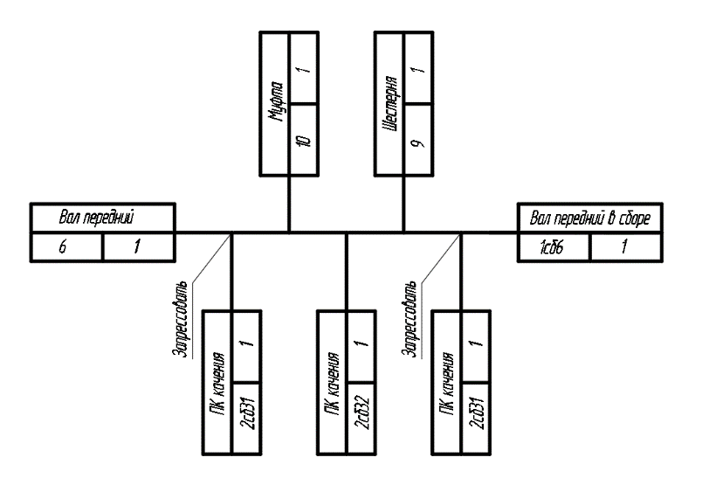
Рисунок 3.3 – Технологическая схема сборки узла

Расчет силы запрессовки

Для подбора пресса необходимо знать силу запрессовки внутренних колец подшипниковна ось рычага. По формулам (1.5) и (1.6) соответственно получим коэффициенты $C_{1}$ и $C_{2}$ [1]:

$$C_{1}=\frac{d^{2}+d_{отв}^{2}}{d^{2}-d_{отв}^{2}}-μ_{1};$$ | (1.5)
$$C_{2}=\frac{D^{2}+d^{2}}{D^{2}-d^{2}}+μ_{2},$$ | (1.6)

где $d$ – номинальный наружный диаметр охватываемой детали, мм;
$d_{отв}$ – диаметр отверстия в охватываемой детали, мм;
$D$ – наружный диметр охватывающей детали, мм;
$μ_{1}$ и $μ_{2}$ – коэффициенты Пуассона.
Численные значения для расчета усилия запрессовки внутреннего кольца рассчитываемого подшипника: $d=30 мм$; $d_{отв}=0 мм$; $D=45 мм$; $l=17 мм$. Коэффициенты Пуассона для стали равны 0,3 [1]. Тогда:

$$C_{1}=\frac{d^{2}+d_{отв}^{2}}{d^{2}-d_{отв}^{2}}-μ_{1}=\frac{{30}^{2}+0^{2}}{{30}^{2}-0^{2}}-0,3=0,7;$$
$$C_{2}=\frac{D^{2}+d^{2}}{D^{2}-d^{2}}+μ_{2}=\frac{{45}^{2}+{30}^{2}}{{45}^{2}-{30}^{2}}+0,3=2,9.$$

Фактический натяг рассчитаем по формуле (1.7) [1]:

$$δ_{ф}=1,2\left({Rz}_{1}+{Rz}_{2}\right),$$ | (1.7)

где ${Rz}_{1}$ и ${Rz}_{2}$ – значение параметра шероховатости.
Шероховатость Rz = 10 мкм. Тогда:
$$δ_{ф}=1,2\left({Rz}_{1}+{Rz}_{2}\right)=1,2\left(10+10\right)=24 мкм.$$
Значение $δ_{ф}$ также будет одинаковым из-за равности шероховатости.
Давление на поверхности контакта рассчитаем по формуле (1.8) [8]:

$$p=\frac{δ_{ф}∙{10}^{-3}}{d\left(\frac{C_{1}}{E_{1}}+\frac{C_{2}}{E_{2}}\right)},$$ | (1.8)

где $E_{1}$ и $E_{2}$ модули упругости материалов сопрягаемых деталей.
Сопрягаемые детали выполнены из стали, следовательно, значение давления на поверхности контакта будет равно:

$$p=\frac{δ_{ф}∙{10}^{-3}}{d\left(\frac{C_{1}}{E_{1}}+\frac{C_{2}}{E_{2}}\right)}=\frac{24∙{10}^{-3}}{35\left(\frac{0,7}{2,1∙{10}^{5}}+\frac{2,9}{2,1∙{10}^{5}}\right)}=40 МПа.$$

Определим силу, необходимую для запрессовки по формуле (1.9) [1]:

$$P_{зап}=fpπdL,$$ | (1.9)

где $f$ – коэффициент трения, для стальных сопрягаемых деталей принимаем $f=0,08$.
Сила запрессовки равна:

$$P_{зап}=fpπdL=0,08∙40∙π∙30∙17=5,12 кН.$$

Для подшипника необходимо обеспечить усилие запрессовки равное 5,12 кН, соответственно, усилие пресса будем считать равным ${2P}_{зап}=10,24 кН.$ Такую силу запрессовки может обеспечить пресс реечный верстачный [1].

Расчет трудоемкости сборки

Определим трудоемкость сборки.
Сборка рассматриваемого узла происходит в пределах одной операции, следовательно, определим трудоемкость сборки по формуле (1.10) [1]:

$$T_{сб}=t_{шт},$$ | (1.10)

где $t_{шт}$ – штучное время, мин.
Тип производства среднесерийный, следовательно, время определим по формуле (1.11):
$$t_{шт}=\sum{t_{оп}\left(1+\frac{α_{0}+α_{н}+α_{пз}}{100}\right)K_{1}K_{2}},$$ | (1.11)

где $\sum{t_{оп}}$ – сумма оперативного времени по всем переходам нормируемой операции, мин;
$α_{0}, α_{н}, α_{пз}$ – соответственно время на обслуживание рабочего места, личные надобности рабочего и подготовительно-заключительное время в процентах от оперативного времени;
$K_{1}, K_{2}$ – соответственно коэффициенты, учитывающие число деталей в партии и условие выполнения работ.
Согласно рекомендациям [2] в программном комплексе Mathcad [3] было рассчитано оперативное время для каждого перехода/приема, результаты приведены в приложении Л. Также была составлена «Маршрутная карта/карта технологического процесса», представлена в приложении М.
Произведем расчет штучного времени, примем: $α_{0}$=3,5%, $α_{н}$=6% и $α_{пз}$=2%. Сумма оперативного времени составляет 1,039 мин. Коэффициенты $K_{1}=K_{2}=1,1$ [1]. Сделаем расчет штучного времени:

$$t_{шт}=\sum{t_{оп}\left(1+\frac{α_{0}+α_{н}+α_{пз}}{100}\right)K_{1}K_{2}}=1,039∙\left(1+\frac{3,5+6+2}{100}\right)∙1,1∙1,1==1,40 мин.$$

Получим трудоемкость сборки:

$$T_{сб}=t_{шт}=1,40 мин.$$

Карта технологического процесса представлена в Приложении А.

ЗАКЛЮЧЕНИЕ

Для раздаточной коробки разработан технологический процесс сборки. Для этого были проведены технологический анализ конструкции, разработана схема сборки, рассчитаны силы запрессовки и трудоемкость сборки.

СПИСОК ИСПОЛЬЗОВАННЫХ ИСТОЧНИКОВ

- Курсовое проектирование по технологии машиностроения: учебное пособие / А.И. Кондаков. – М.: КНОРУС, 2012. – 400 с.
- Справочник технолога-машиностроителя. в 2-х т. Т. 1 / Под редакцией А. М. Дальского, А. Г. Косиловой, Р. К. Мещерякова, А. Г. Суслова. – 5е изд. исправл. – М.: Машиностроение, 2003 г. 912 с., ил.
- Справочник технолога-машиностроителя. в 2-х т. Т. 2 / Под редакцией А. М. Дальского, А. Г. Косиловой, Р. К. Мещерякова, А. Г. Суслова. – 5е изд. исправл. – М.: Машиностроение, 2003 г. 944 с., ил.

ПРИЛОЖЕНИЕ А
Маршрутная карта/ карта технологического процесса
На рисунке А.1 приведен документ «Маршрутная карта/ карта технологического процесса».
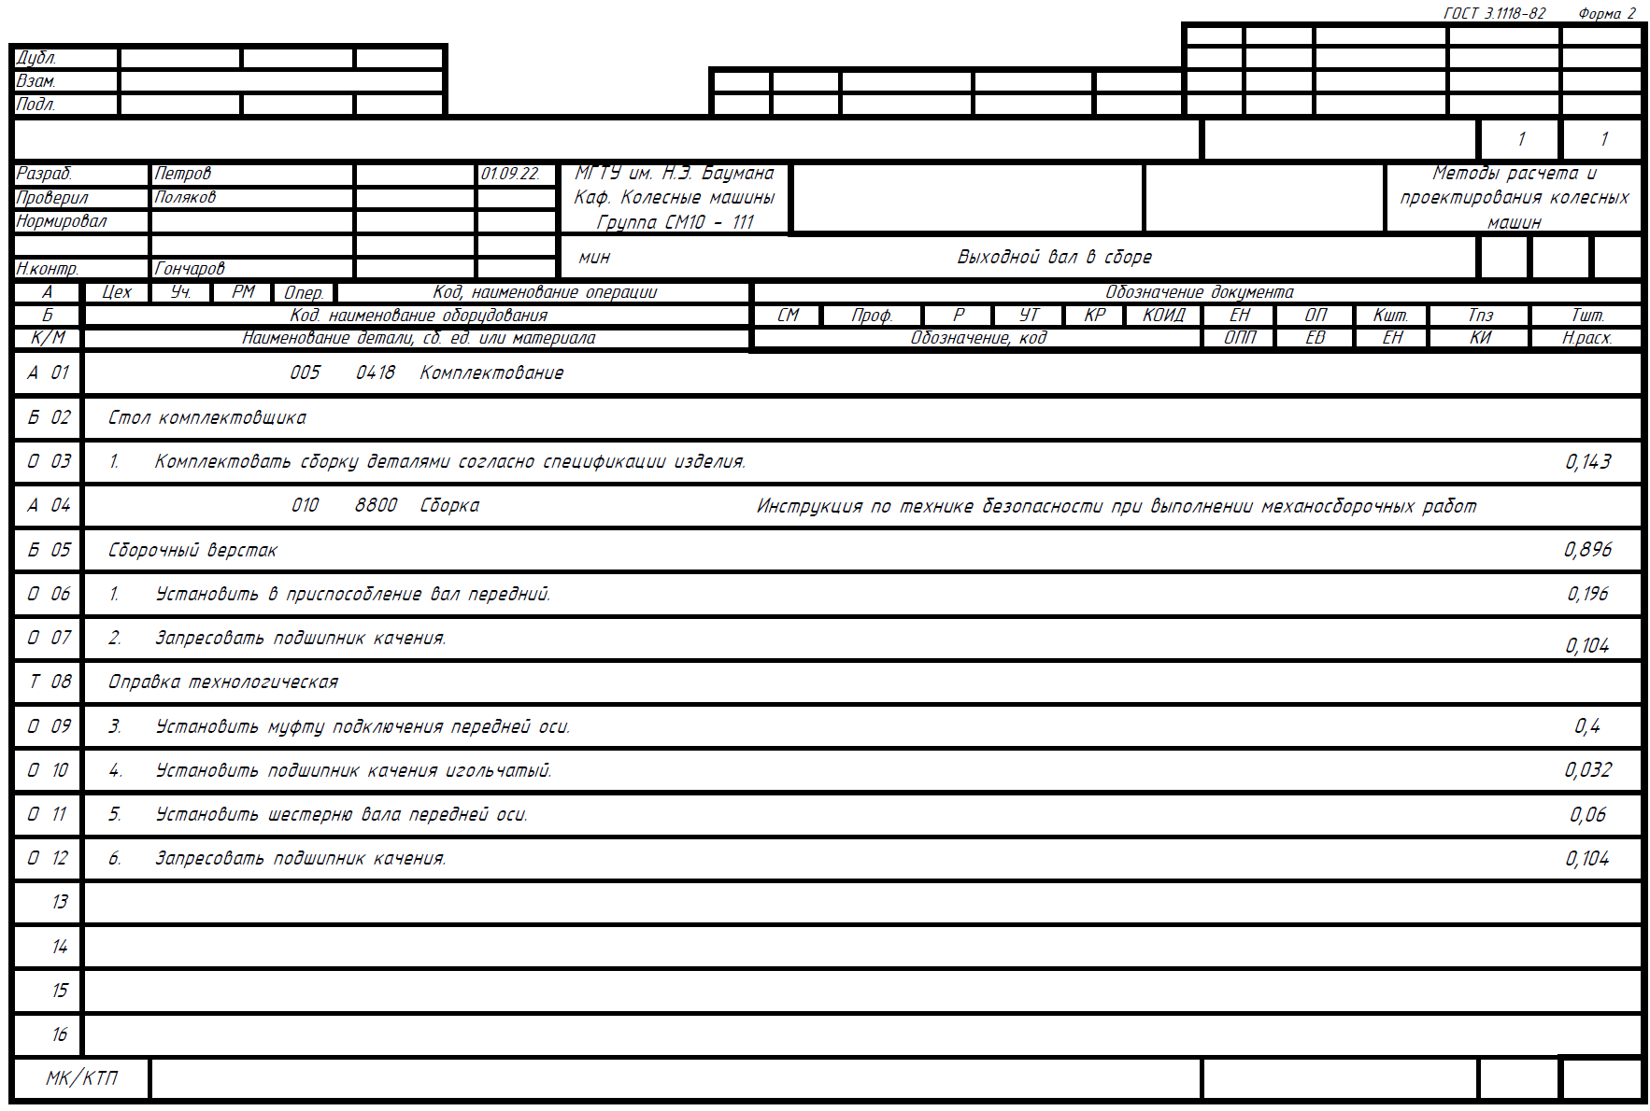
Рисунок А.1 – МК/КТП

